Перечень брошенных, разукомплектованных, бесхозяйных транспортных средств, принудительно перемещенных на площадку временного хранения по адресу: г. Воронеж, пр-т Труда, 107Б
дата перемещения | адрес | марка/модель/гос. номер/цвет | срок обращения за возвратом ТС | фотоматериалы
04.08.2020 | Ул. Туполева, 12 | Газель  Р093ВК 36  Белый | 04.11.2020 | 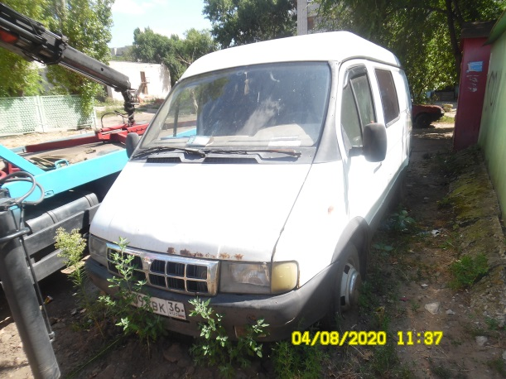 | 